**西南大学动物医学院2025年博士研究生招生综合考核实施办法**

为科学、公平、公正地进行博士生招生的综合考核和录取，充分发挥导师和专家组的审核作用，进一步提高我院博士生招生工作的科学性和有效性，形成清晰透明、公平有效的选拔机制，根据教育部、学校相关文件规定，结合学院实际，制定本方案。

**一、工作原则**

**（一）公平至上**

严格执行工作相关规定及要求，切实加强工作组织，严格过程管理，严肃考风考纪，坚决维护国家教育考试公平公正。坚持客观评价，做到公平公正，维护考生合法权益。

**（二）质量为先**

坚持立德树人，科学设计考核内容，加强科研创新能力考查；坚持综合评价、择优录取，确保考核科学有效，提高人才选拔质量。

**（三）以人为本**

做实做细招生工作服务，及时发布相关工作信息。强化人性化安排和个性化关怀，加强对特殊群体的关爱帮扶。

**二、组织机构**

为保障2025年博士研究生招生和综合考核、录取顺利、有序进行，学院成立以下工作小组：

**（一）博士研究生招生工作领导小组：**负责制定学院的博士综合考核实施办法并组织实施。

**（二）博士研究生应急处置工作小组：**对所有可能出现的问题充分评估并提前做好应对预案；处置并及时上报复试过程中的突发事件等。

**（三）录取工作监督检查小组：**负责综合考核、录取过程的监督检查和考生的申诉释疑工作。

**（四）材料审核小组：**具体负责考生材料审核评定。

**（五）综合考核小组：**具体负责博士研究生综合考核（面试）的各项工作。

**三、招生计划与考生名单确定**

**（一）具体招生计划。**2025年动物医学院拟招生专业和计划如下：

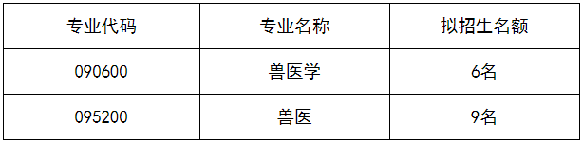

**（二）综合考核考生名单确定**

根据西南大学动物医学院2025年博士研究生“申请-考核”制招生工作实施细则规定，通过我院资格初审的综合考核名单详见学院网站公示（http://dwyx.swu.edu.cn/index/tzgs.htm）。

**四、综合考核程序**

**（一）综合考核方式**

学院2025年博士招生综合考核工作采用现场考核方式进行。综合考核采取综合面试的形式。考生参与综合考核总时间一般不少于40分钟/人(考生同意提前终止的除外)。每位申请人需准备PPT汇报，内容需含个人简介、学习成绩、课题研究、发表成果、拟攻读博士学位期间的研究计划等内容。

**（二）考生提交材料**

1.考生须在参加综合考核前提交《西南大学2025年博士考生诚信考生承诺书》和本人参加综合考核面试的汇报ppt（控制在15-20分钟之内），以“报名号-姓名”命名后发送至1327681899@qq.com,确保提交材料真实和考核过程诚信。

2.考生在进行综合考核时还需提交以下材料原件进行核验。

（1）身份证原件；

（2）最高学历、学位证书原件；

（3）外语水平证明材料原件；

（4）代表性学术成果原件。

**（三）综合考核报到、面试时间**

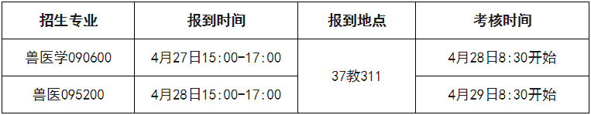

**注：候场地点、考核地点于报到时查看。**

**（四）综合考核内容**

学院在综合考核环节对申请者的外语、专业志趣、专业素养、学业水平、科研能力、创新潜质和综合素质（含思想品德及身心健康）等进行综合评价和全面考察。

**（五）综合考核成绩（百分制）**

我院根据考核内容独立对考生进行评分，综合评定成绩，成绩计算方式：综合考核成绩（满分100）=外语水平\*20%+专业知识\*30%+创新能力\*30%+综合素质\*20%；最终考核成绩为综合考核小组评定的平均成绩。

**五、录取工作**

（一）综合考核小组根据综合考核成绩按照专业录取，即在同专业按照申请人最终成绩由高到低的顺序依次录取，并将综合考核成绩和拟录取建议名单上报学院学术委员会、研究生招生工作领导小组审核后按学校研究生院要求进行公示，公示时间不少于7个工作日。

（二）凡有下列情况之一者，不得录取：

1．思想品德素质考核不合格者；

2．体检等身心健康检查不合格者；

3．报考资格不符合规定；

4．未通过或未完成学历（学籍）审核的考生；

5．报考、考核及录取过程中弄虚作假的；

6．应届硕士毕业生入学报到时未取得硕士学位的；

7．报考定向就业的考生未按规定签订就业协议的；

8．非定向就业考生未按要求将个人人事档案等转入学校的；

9．教育部、学校相关文件明确规定不予录取、取消录取资格或取消入学资格的其它情形。

**六、体检要求**

体检工作在考生被拟录取后进行。考生自行到二甲以上医院体检，并将体检报告电子版（PDF版）以“报名号-考生姓名”命名发送至1327681899@qq.com。体检标准按照《普通高等学校招生体检工作指导意见》《教育部办公厅卫生部办公厅关于普通高校招生学生入学身体检查取消乙肝项目检测有关问题的通知》（教学厅〔2010〕2号）执行。

**七、联系方式**

**（一）动物医学院办公室**

联系人：池老师

联系电话：023-68366374

邮箱：1327681899@qq.com

地址：重庆市北碚区天生路2号西南大学动物医学院311室

**（二）研究生考核录取工作巡视督查小组**

整个综合考核过程接受我院研究生考核录取工作巡视督查小组的监督和检查。联系电话：023-46232802，邮箱：43859946@qq.com。

IMG_256[西南大学2025年博士考生诚信考试承诺书.docx](https://dwyx.swu.edu.cn/system/_content/download.jsp?urltype=news.DownloadAttachUrl&owner=1837874397&wbfileid=15977413)